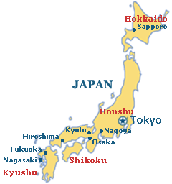

良い午後の年のファイブは、私は、私たちが一緒に折り紙の武士の帽子を作る、日本文化についてあなたに話をされます。

Yoi gogo no toshi no faibu wa, watashi wa, watashitachi ga issho ni origami no bushi no bōshi o tsukuru, nipponbunka ni tsuite anata ni hanashi o sa remasu.
good afternoon year fives, i will be talking to you about japanese culture, then we will make an origami samurai hat together.

